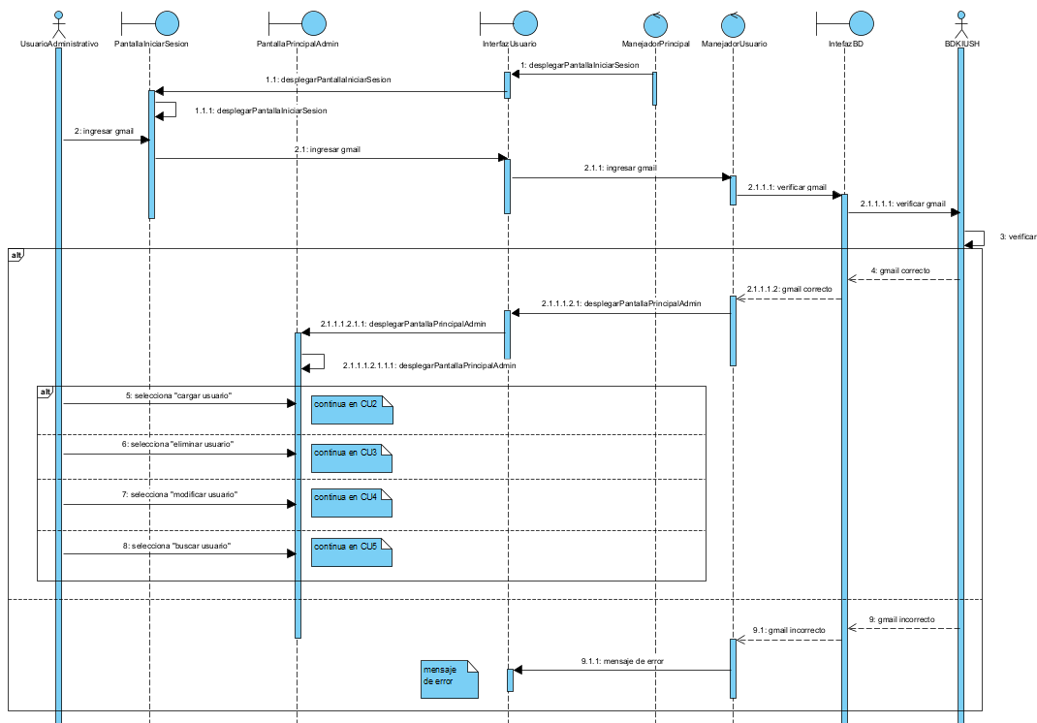 

Diagrama de secuencia – CU1 Gestionar usuario

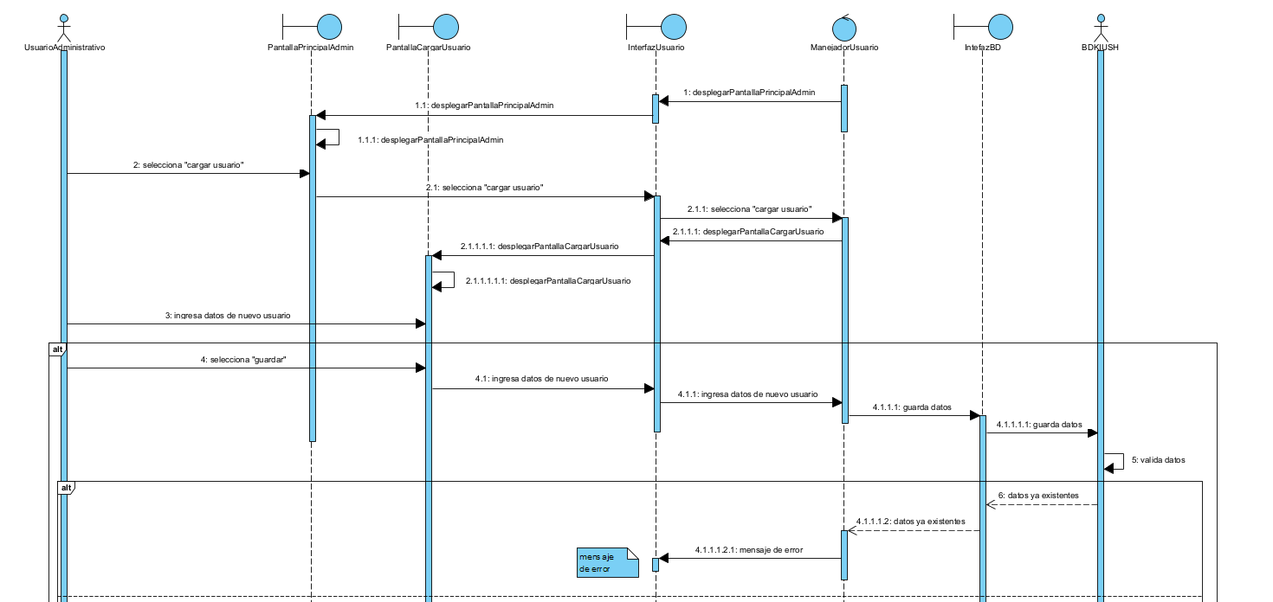 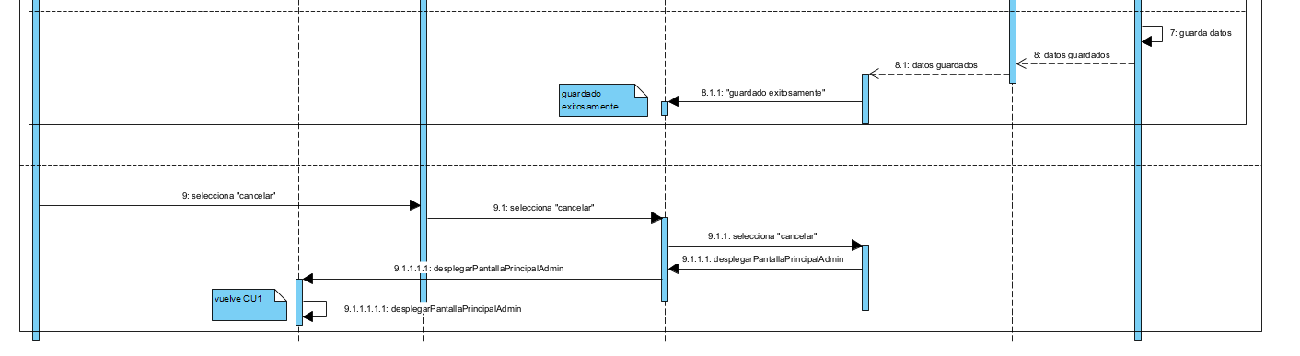

Diagrama de secuencia - CU2 Cargar usuario

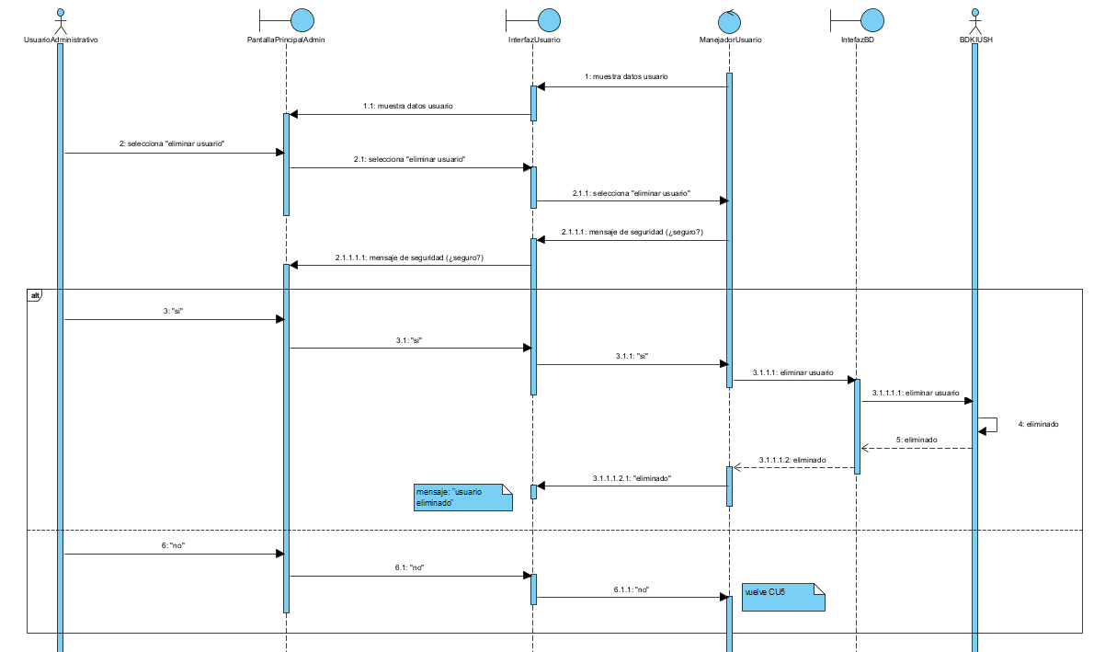

Diagrama de secuencia – CU3 Eliminar usuario

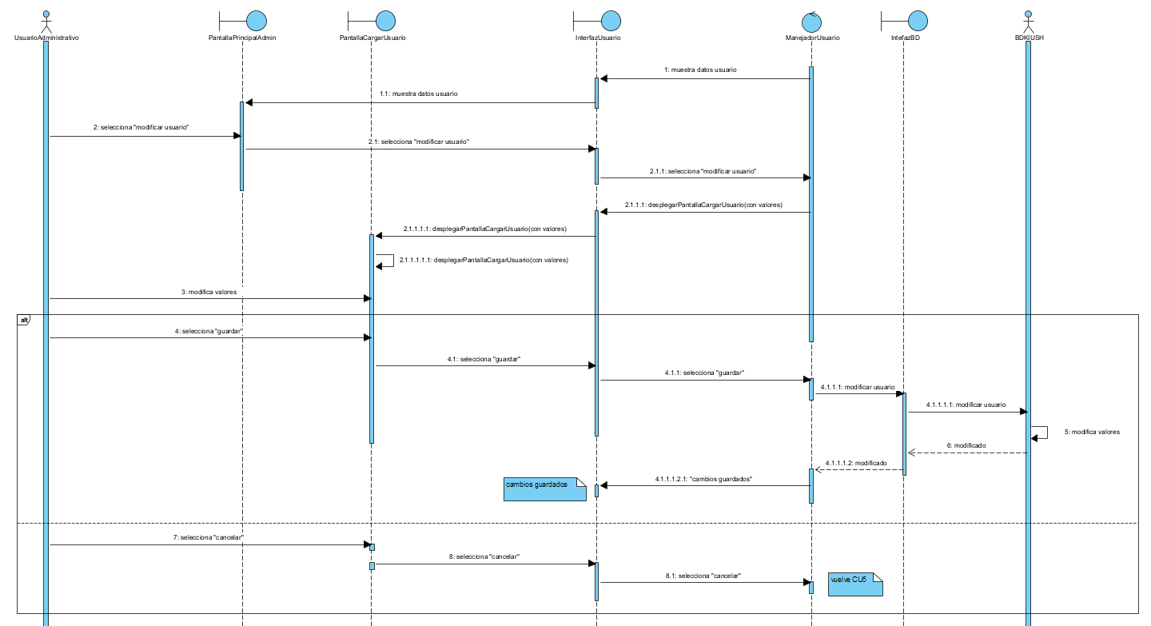

Diagrama de secuencia – CU4 Modificar usuario

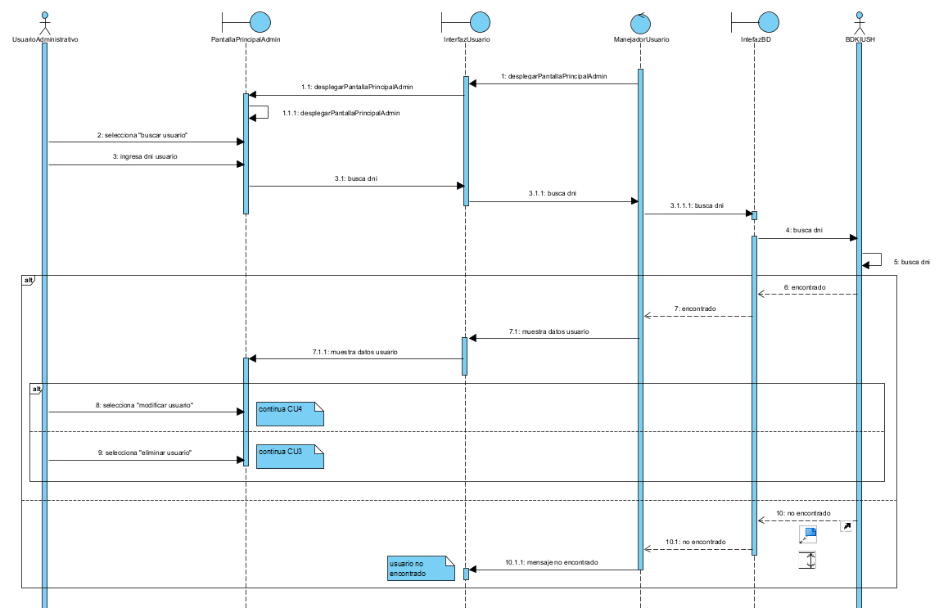

Diagrama de secuencia – CU5 Buscar usuario

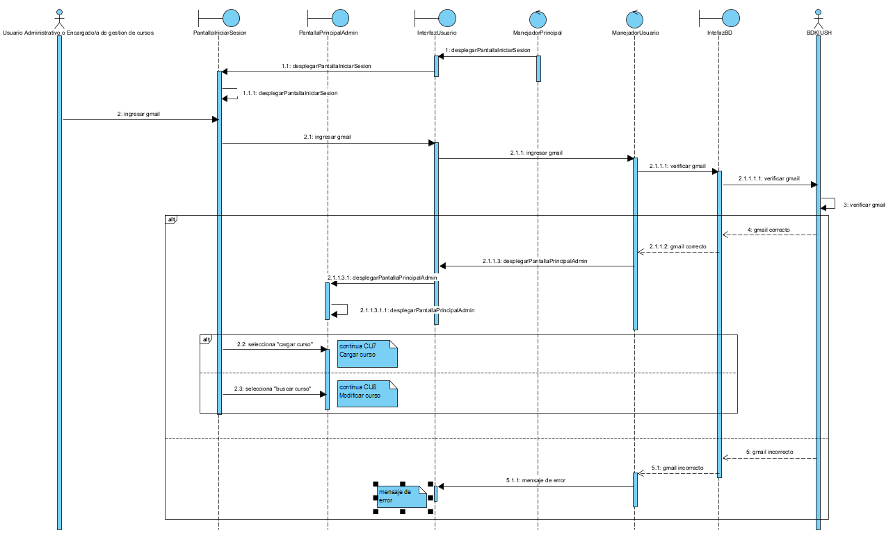

Diagrama de secuencia – CU6 Gestionar curso

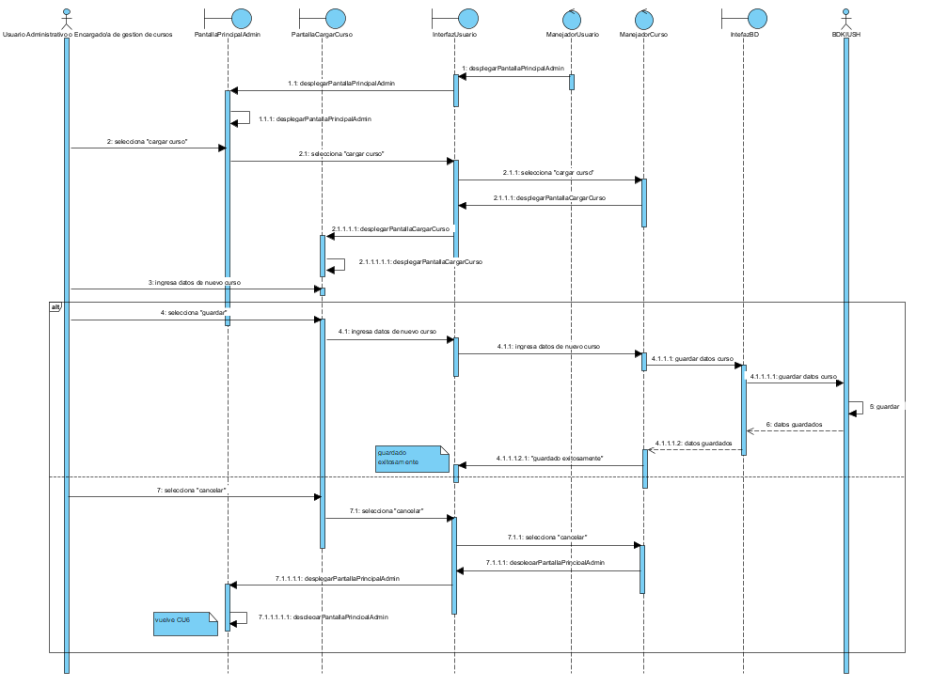

Diagrama de secuencia – CU7 Cargar curso

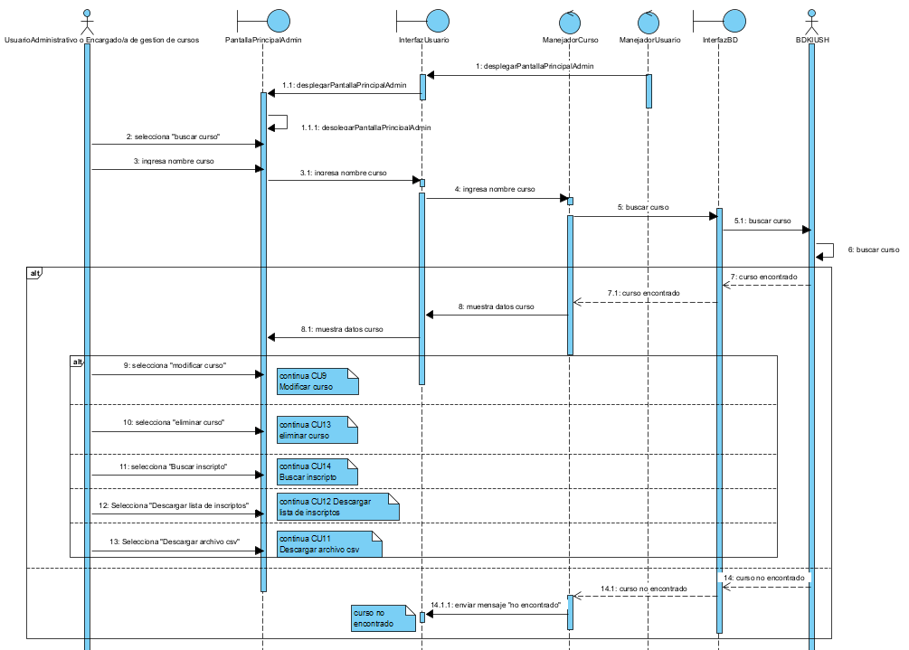

Diagrama de secuencia – CU8 Buscar curso

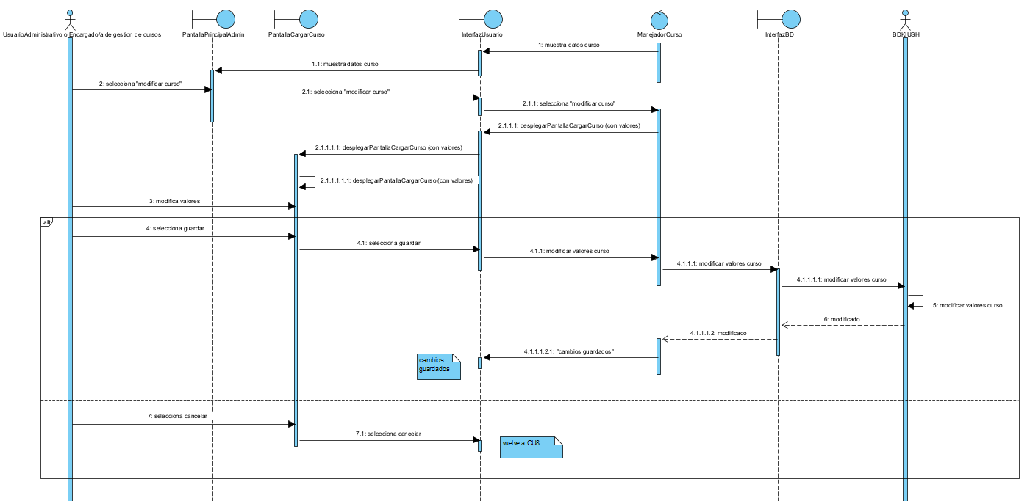

Diagrama de secuencia - CU9 Modificar curso

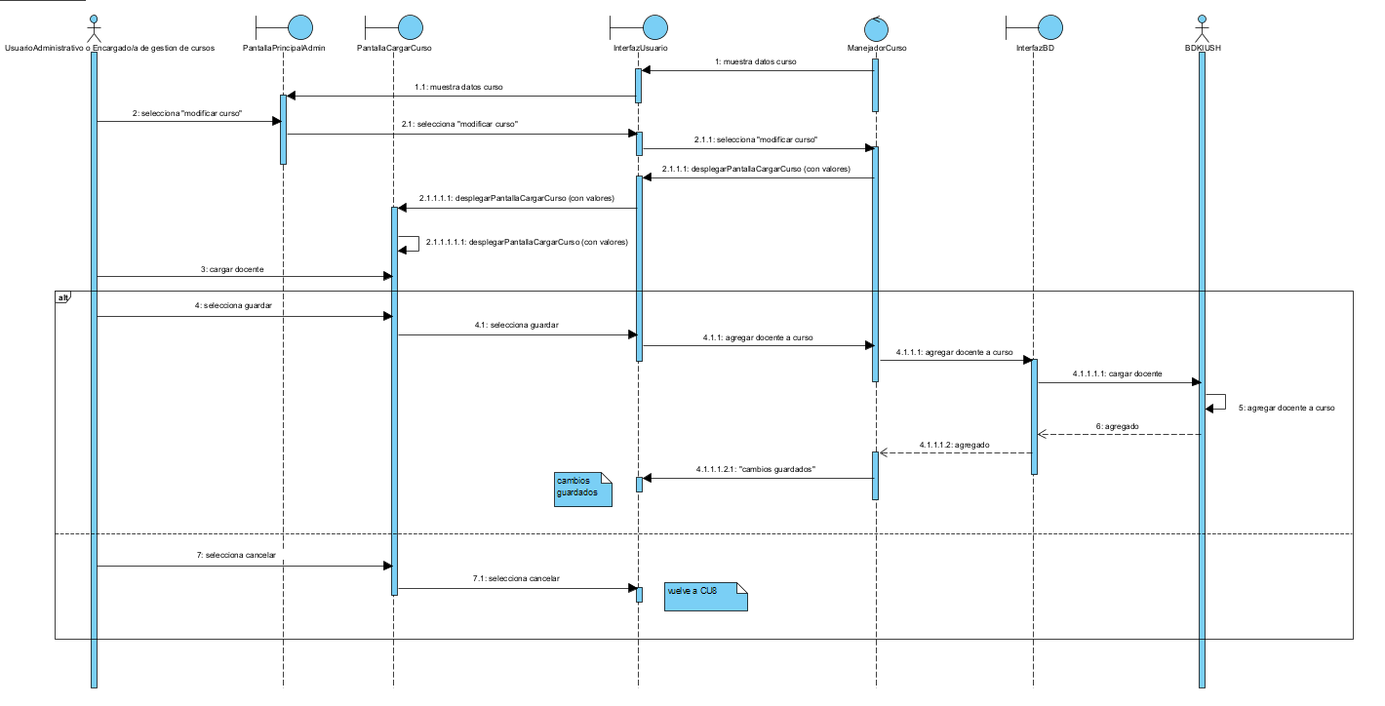

Diagrama de secuencia – CU10 Asignar docente al curso

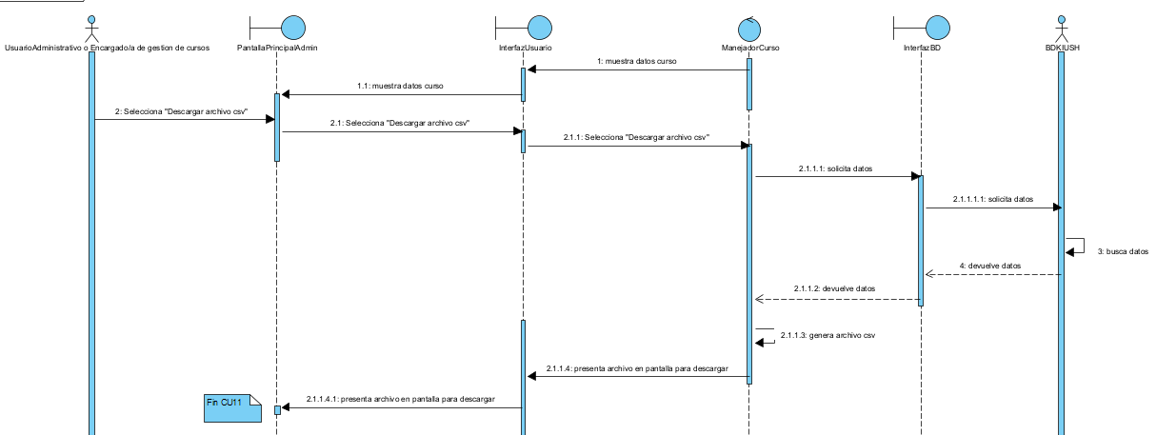

Diagrama de secuencia - CU11 Descargar archivo csv

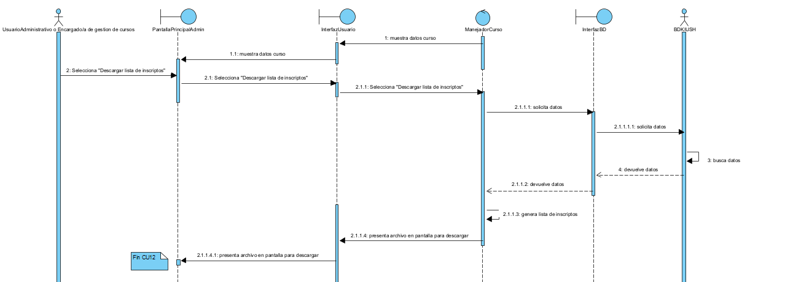

Diagrama de secuencia – CU12 Descargar lista de inscriptos